前面一直使用的是实现的加锁都是通过Sychronized来实现的，但是这个其实有很多弊端的，例如无法控制加锁时间和抛出异常等，因此下面尝试使用BooleanLock模拟实现Lock,代码如下所示:

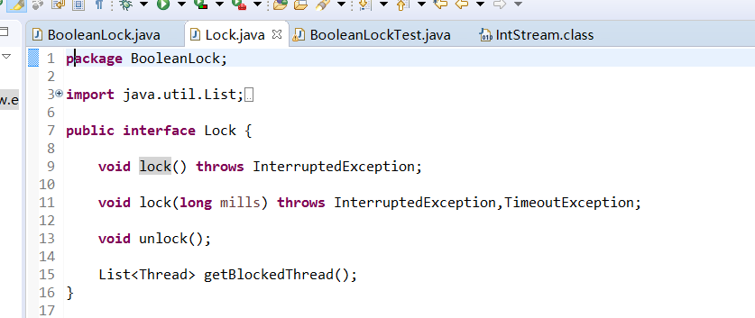
这里先定义一个接口，然后BooleanLock就实现这个接口的方法

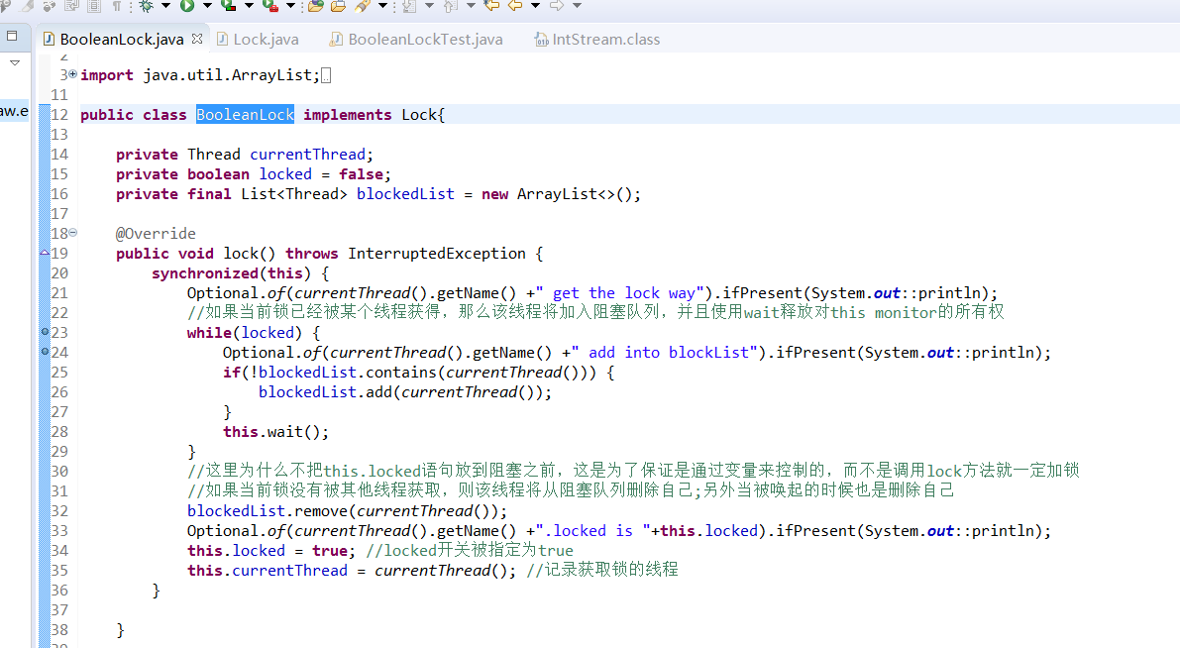
这里没有超时的Lock锁其实作用就是当第一个线程进入的时候，这时候locked变量还是false,那么就不会走while循环，然后直接把当前的锁控制变量locked设置为true,同时记录当前获得锁的线程。
那么这时候如果其他线程接着进来了，这时候因为之前已经被前面的线程设置锁变量为true了，那么这时候就进入到while循环当中，那么就会把该线程加入到阻塞队列里面，同时调用wait方法来进行阻塞。

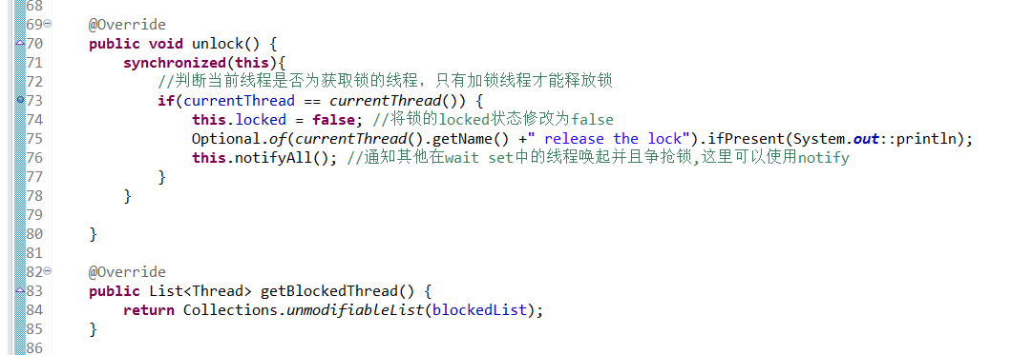

然后这里unlock就是进行判断释放锁的线程是否是获取锁的，那么这里如果是的，就把加锁变量改为false,然后同时唤醒其他所有在等待的线程。

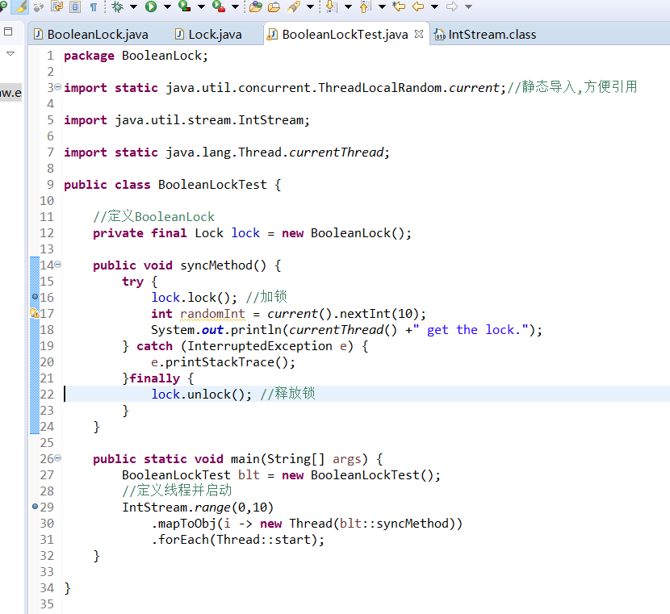

这里是测试代码，主要就是创建了十个线程来测试，结果如下所示:

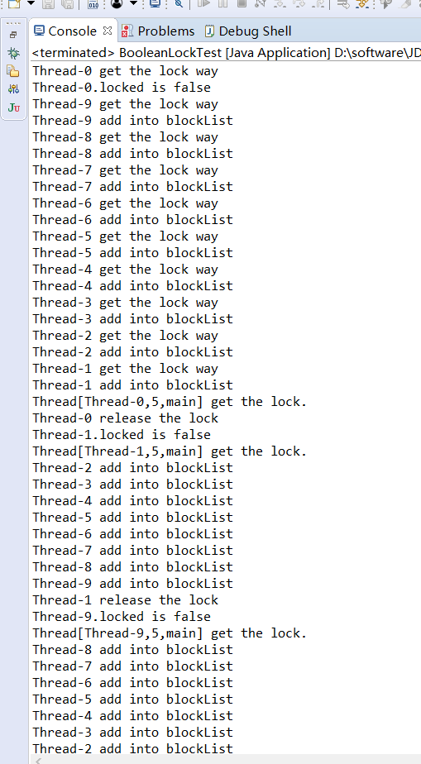

这里可以看到，第一次是线程0拿到了锁，然后其他线程都放入到了阻塞队列当中，然后释放锁之后是线程1拿到了，以此类推。
这里有个地方注意，每次释放锁后的线程是不会再次参与争夺锁的，因为这里释放锁了之后，这里就不会走lock方法中的while循环了，那么这里就不会在阻塞队列中了，因此以后也就不再争夺锁

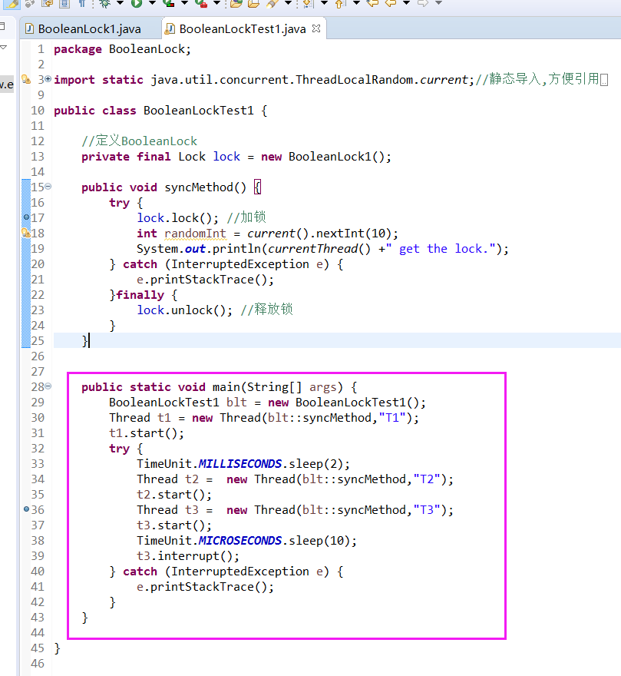

这里为了实现能够模拟中断加锁的情况，这里修改一下测试代码，但是这里的代码如果测试很可能是没有中断效果的，原因其实就是因为前面线程已经执行完成了，所以导致阻塞队列中没有线程，那么中断的时候，wait方法并没有执行，那么中断也就不起作用了，这个在实际开发过程中也是需要注意的。如果线程被Object.wait, Thread.join和Thread.sleep三种方法之一阻塞，那么，它将接收到一个中断异常（InterruptedException），这时候中断才会起作用。

那么为了测试效果，这里还需要修改一下lock方法，

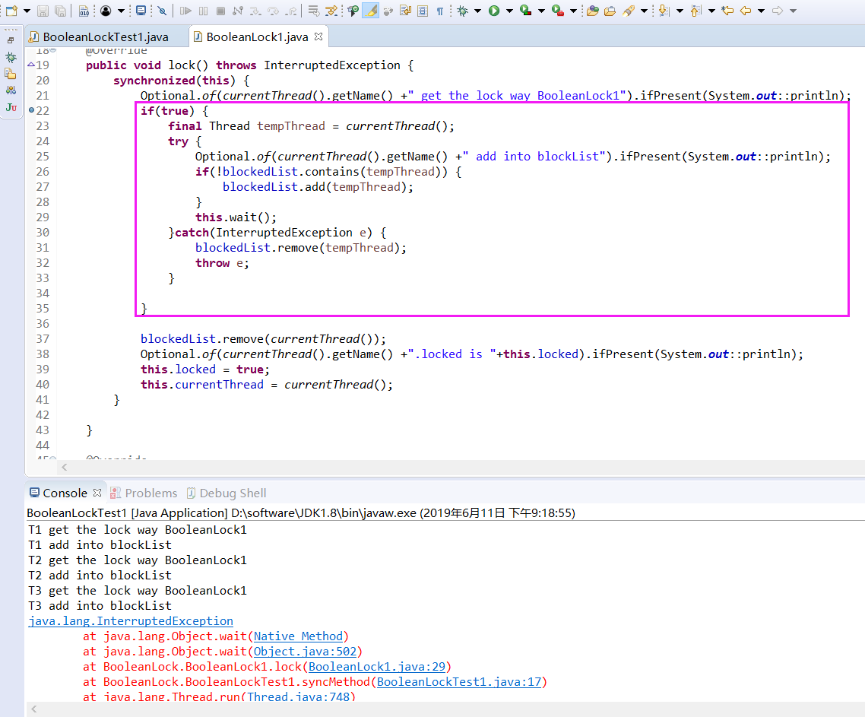
这里就是把while判断修改一下，改用if(true)来保证在中断执行的时候一定有线程在阻塞队列当中。但是这样一来就又有一个新的问题出现了，那就是这里被唤醒了之后没有了判断，也没有了循环，因关于这部分的实现应该要考虑更好的方法，但这里只是为了模拟测试，所以修改一下。
另外这里因为中断的时候，有可能阻塞队列当中还有该线程，因此需要做一些异常捕获，就是把当前线程给删除掉，避免内存泄漏，但是这里因此中断的时候currentThread方法已经无法实现了，因此需要用final来记录一下

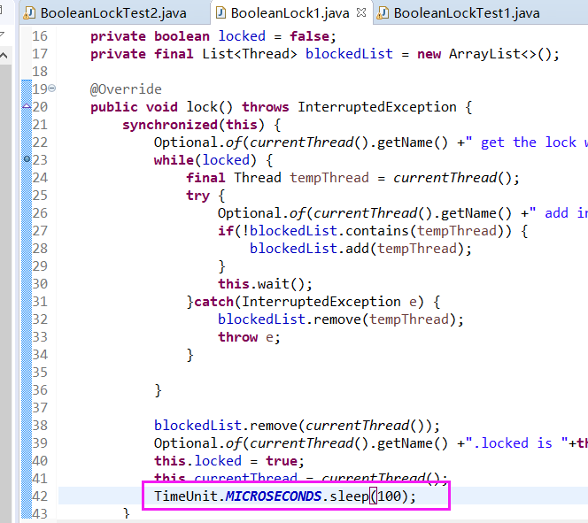
这里还有一种改法就是这里在线程获取到锁之后，先休眠一段时间再退出，这也是为了
保证其他线程在执行中断的时候，阻塞队列中有线程正在wait.
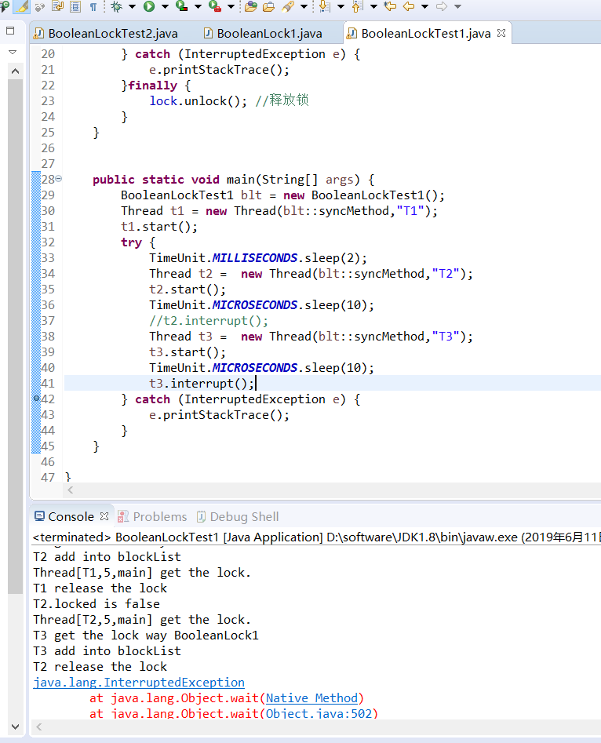

这里执行效果也是如上所示，那么下面要实现一个带超时时间的模拟加锁的代码，这里就要重新写一个lock方法了，需要一个入参为时长的方法，具体代码如下所示:

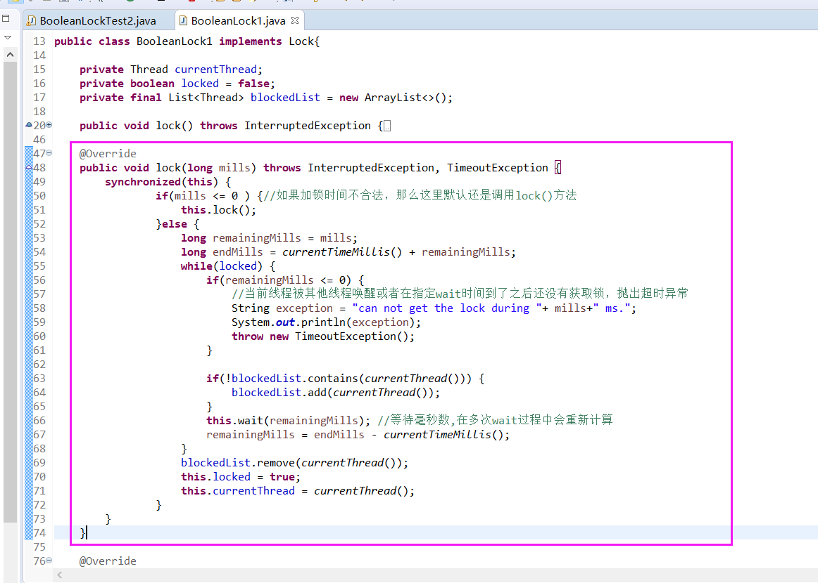
这里其实前面的lock方法最大的不同就是这里多了时间的判断，当时间没有超时，那么同样是放入到当前的阻塞队列当中，并且调用wait超时方法的。

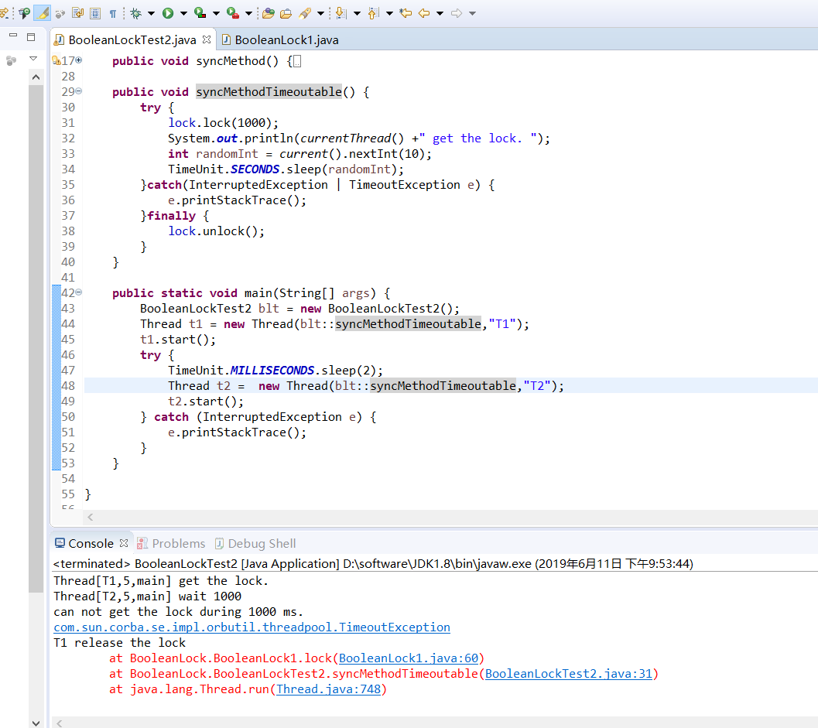

这里抛出超时方法。

